IFN/Internorm mit „HERMES Wirtschafts.Preis“ ausgezeichnet
Beste Unternehmen Österreichs gekürt: IFN aus Traun gewinnt den renommierten Wirtschaftsaward in der Kategorie „Industrie“.
Das Internationale Fensternetzwerk IFN mit seiner bekanntesten Marke Internorm überzeugte die Jury und wurde vergangene Woche bei der Verleihung der „HERMES.Wirtschafts.Preise“ in der Kategorie „Industrie“ ausgezeichnet. KURIER, Profil und Opinion Leadersnet luden zum größten Wirtschaftspreis dieser Art in die Wiener Hofburg. Rund 500 Gäste verfolgten die Preisverleihung unter der Schirmherrschaft von Wirtschaftsministerin Margarete Schramböck.
Bestes Unternehmen Österreichs in der Kategorie „Industrie“: IFN/Internorm
„Wir sind stolz, dass wir trotz der globalen Krise im vergangenen Jahr die IFN-Familie vergrößern konnten. In Österreich arbeiten bereits rund 2.800 MitarbeiterInnen in IFN-Unternehmen – ein starkes Zeichen für unseren Wirtschaftsstandort“, resümiert Christian Klinger, IFN-Geschäftsführer und Unternehmenssprecher. Seit Jahren ist IFN auch international vertreten, weiter auf Expansionskurs und leistet mit hoch energieeffizienten, innovativen Produkten einen wesentlichen Beitrag zur Verbesserung der Energieeffizienz von Gebäuden in ganz Europa. Bis 2025 will IFN die Rekordsumme von 250 Millionen Euro in die Zukunft der IFN-Unternehmen investieren, um mit hochmodernen Produktionsstätten die Kapazitäten für die laufend steigenden Anforderungen an die Energieeffizienz von Gebäuden zu schaffen.
HERMES.Wirtschafts.Preis als Auszeichnung für Österreichs Wirtschafts-Champions
„Wir freuen uns ganz besonders über diese Auszeichnung. Er ist eine Anerkennung der Leistungen jedes einzelnen Mitarbeiters von IFN in den letzten beiden Jahren. Dafür möchten wir uns bei allen herzlich bedanken“, zeigt sich IFN-Miteigentümerin Anette Klinger bei der Preisverleihung am 21. Oktober stolz. Die jährliche vergebene Auszeichnung „HERMES.Wirtschafts.Preise“ richtet sich an erfolgreiche Unternehmen, die Österreichs Wirtschaft nachhaltig prägen. Der Award – initiiert von KURIER, Profil und Opinion Leadersnet – wurde in diesem Jahr zum sechsten Mal vergeben. Mit diesem Preis verfolgen die Initiatoren das gemeinsame Ziel, die wirtschaftlichen Spitzenleistungen und ihre Macher auszuzeichnen, als Anerkennung für das Geleistete und als Motivation für die Zukunft. Der Award ist zudem ein Zeichen für das Vertrauen in den Wirtschaftsstandort Österreich. Ein unabhängiges Expertengremium nahm die Auswertung der Einreichungen vor und ermittelte die Preisträger in insgesamt acht Kategorien.

Energieeffiziente und innovative Produkte 100% Made in Austria
Der Ursprung des Familienunternehmens IFN/Internorm liegt in dem durch Eduard Klinger sen. 1931 in Linz/OÖ gegründeten Metallbaubetrieb Klinger. 90 Jahre Erfahrung und Pioniergeist bilden die Basis für richtungweisende Innovationen in der Fensterbranche. Rund 4.000 MitarbeiterInnen in Österreich, Dänemark, Finnland und in der Slowakei leisten mit hoch energieeffizienten und innovativen Produkten einen wesentlichen Beitrag zur Verbesserung der Energieeffizienz von Gebäuden in ganz Europa.

----------------------------------------
Internationales Fensternetzwerk IFN:
Die IFN-Unternehmensgruppe versteht sich als Netzwerk starker Unternehmen für Gesamtlösungen rund um Fenster, Türen, Fassaden und Sonnenschutz. Die Unternehmensgruppe, bestehend aus den Unternehmen Internorm, Schlotterer, GIG und Topic – alle mit Sitz in Österreich, HSF mit Sitz in der Slowakei, Kastrup und Skanva mit Sitz in Dänemark sowie Skaala mit Sitz in Finnland, bietet spezielle Lösungen für die intelligente Gebäudefassade der Zukunft. Die IFN-Gruppe beschäftigt derzeit rund 4.000 Mitarbeiter und erwirtschaftete 2020 einen Umsatz von 653 Millionen Euro.
Bildmaterial:

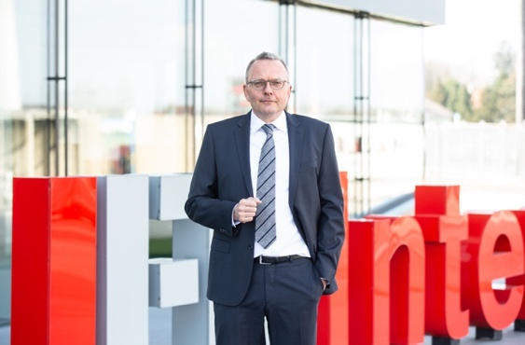 | Abb.1 IFN/Internorm gewinnt HERMES.Wirtschaftspreis Award in der Kategorie „Industrie“  Christian Klinger, IFN/Internorm-Miteigentümer und Unternehmenssprecher: „Wir sind stolz, dass wir trotz der globalen Krise im vergangenen Jahr die IFN-Familie vergrößern konnten. In Österreich arbeiten bereits rund 2.800 MitarbeiterInnen in Unternehmen von IFN – ein starkes Zeichen für unseren Wirtschaftsstandort.“  Fotocredit: Internorm
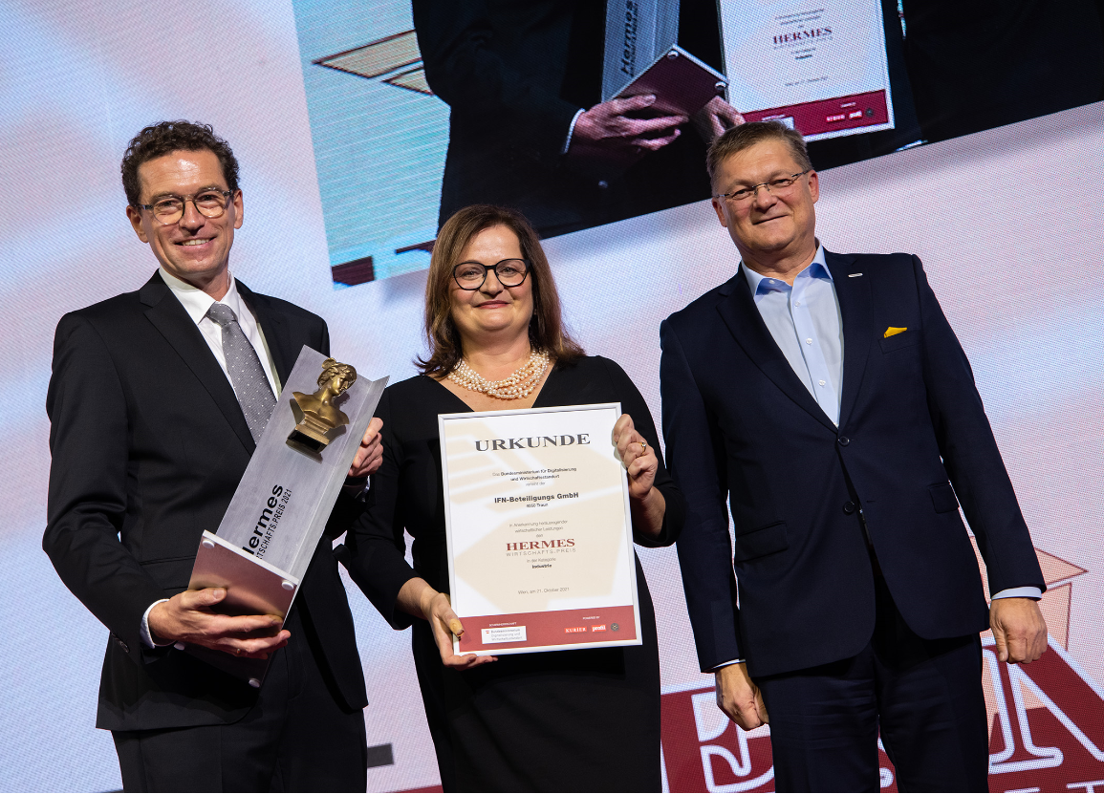 | Abb.2 Verleihung der „HERMES.Wirtschafts.Preise“ in der Wiener Hofburg  Stephan Kubinger und Anette Klinger, IFN-Miteigentümer, bei der Preisverleihung am 20. Oktober in der Wiener Hofburg. Der HERMES.Wirtschafts.Preis ist die jährliche Auszeichnung für erfolgreiche Unternehmen, die Österreichs Wirtschaft nachhaltig prägen. Der Award – initiiert von KURIER, Profil und Opinion Leadersnet.  Fotocredit: feelimage

Pressekontakt:

Internorm International GmbH  Mag. Christian Klinger, BSc  Miteigentümer und Unternehmenssprecher  Ganglgutstraße 131  4050 Traun  Tel.: +43 7229 770-0  christian.klinger@internorm.com | plenos – Agentur für Kommunikation  Jonas Loewe, MSc  Managing Director  Siezenheimer Straße 39a  5020 Salzburg  Tel.: +43 676/83 786 229  jonas.loewe@plenos.at

